UN ENTRAINEMENT A L’EC2

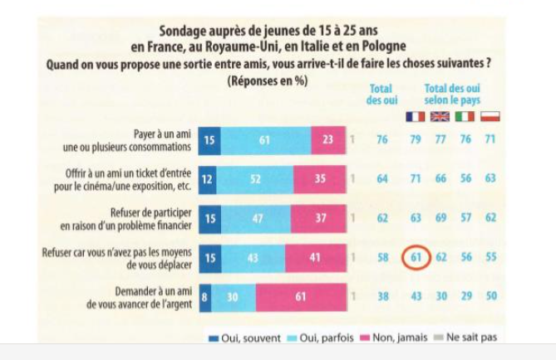
Source : sondage IPSOS pour le Secours populaire, octobre 2018

Questions :

1. A l’aide du document, comparez selon le sondage le refus de la proposition de sortir entre amis en raison d’un problème financier entre la France et l’Italie ? (2 points)

2. A l’aide du document et de vos connaissances, montrez que, malgré les difficultés financières, des liens de solidarité persistent chez les jeunes . (4 points)

